Sé Ti o Capitán

-Ás veces na barca da nosa vida

|  |  |
| --- | --- |
|  | xorden tormentas, parece que todos se vai a pique. Cansámonos de sementar e de seguirte, asáltannos dúbidas de fe, parece que estás durmido,  que te desentendes de nós cando nos afundimos. -Pero ti, Xesús, pos calma nos nosos medos, e disnos: “aínda non tendes fe?”. E ti, Xesús, segues aí ás veces calado ou escondido pero sabemos que sempre nos acompañas  cando non atopamos respostas,  a soidade axéxanos, ou a sorte abandónanos. -Se, ti Xesús, segues acompañándonos  e invítasnos a “pasar á outra beira”, á beira da confianza, a superar os medos  que nos paralizan e a ter fe porque todo está seguro,  pois cada comunidade e cada persoa está nas túas mans. Sé ti o capitán, toma ti o timón das nosas vidas. |

**Te lo pedimos con María, reina de las Misiones. Amén.**

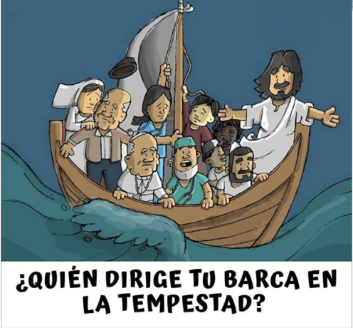

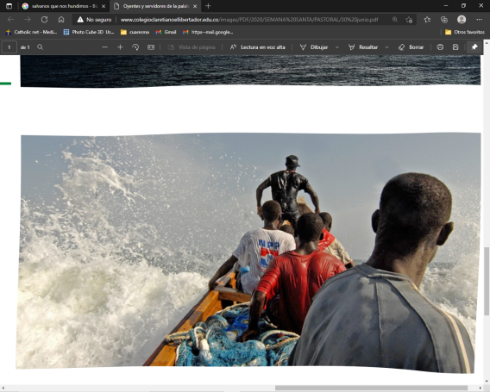

Recorda a tantas barcas que se perden con xente cargada de soños dun futuro mellor

|  |
| --- |
|  |

20-xuño-2021

**Tempo ORDINARIO**

**Domingo 12-B**

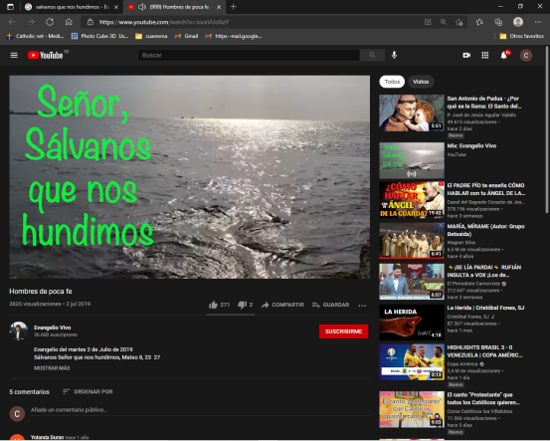

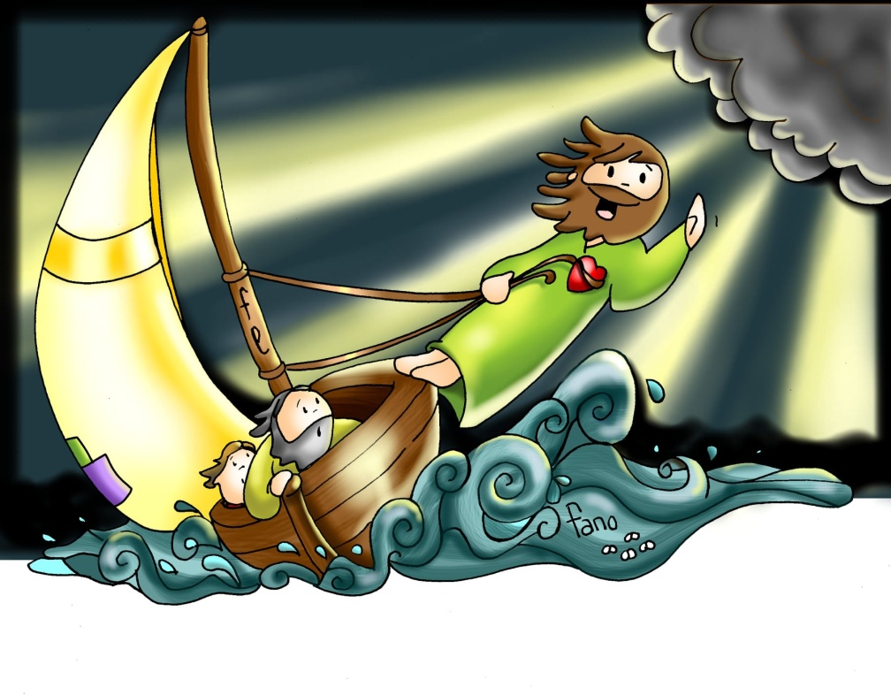



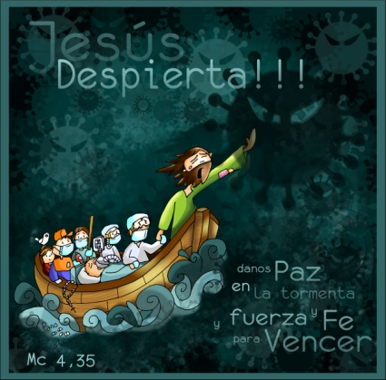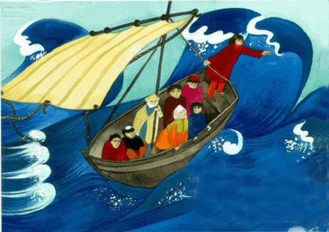

**XOB 38,1. 8-11** *Aquí se romperá a arrogancia das túas ondas.*

Isto di o Señor Deus: «Tamén eu escollera unha rama da

|  |  |
| --- | --- |
|  | cima do alto cedro e planteina; das máis altas e novas ramas arrincarei unha tenra e plantareina no cume dun monte elevado; plantareina nunha montaña alta de Israel, botará brotes e dará froito. Farase un cedro magnífico.  Aves de todas clases aniñarán nel, aniñarán ao abrigo das súas ramas. E recoñecerán todas as árbores do campo que eu son o Señor, que humillo a árbore elevada e exalto a humilde, fago secarse a árbore verde e florecer a árbore seca. Eu, o Señor, díxeno e fareino». *Palabra do Señor.* |

**SALMO *106*:***Dade grazas ao Señor, porque é eterna a súa misericordia!.*

**2 CORINTIOS, 5, 14-17:**  *Comezou o novo.*

Irmáns: Aprémanos o amor de Cristo, ao considerar que, se un morreu por todos, todos morreron. E Cristo morreu por todos, para que os que viven xa non vivan para si, senón para o que morreu e resucitou por eles. De modo que nós desde agora non coñecemos a ninguén segundo a carne; se algunha vez coñecemos a Cristo segundo a carne, agora xa non o coñecemos así. Xa que logo, se algún está en Cristo é unha criatura nova. O vello pasou, comezou o novo.

*Palabra do Señor.*

**MARCOS 4, 35-41:** *Quen é este? Ata o vento e as augas obedéceno!*

**Narrador:**Aquel día, a á tardiña, díxolles Xesús aos seus discípulos:

**Xesús:** -“Imos á outra beira”.

**Narrador:** Deixando a xente, levárono na barca, como estaba; outras barcas acompañábano. Levantouse unha forte tempestade, e as ondas rompían contra a barca ata case enchela de auga. El estaba na popa, durmido sobre un cabezal. Espertárono, dicíndolle:

**Discípulos:** -“Mestre, non che importa que perezamos?”.

**Narrador:** Púxose en pé, increpou o vento e díxolle ao mar:

**Xesús:** - “¡Silencio, enmudece!”. O vento cesou e veu unha gran calma.

**Narrador:** El díxolles:

**Xesús:** - ***“Por que tendes medo?. Aínda non tendes fe?”***

**Narrador:** Enchéronse de medo e dicíanse uns a outros:

Discípulos: - “Pero quen é este? Ata o vento e as augas obedéceno!”.**Palabra do Señor.**

***(Narrador-Xesús-Discípulos)***

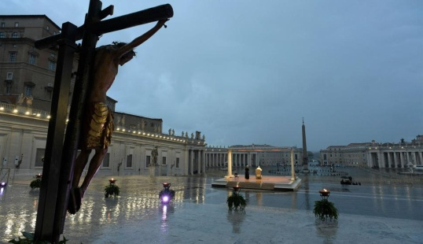

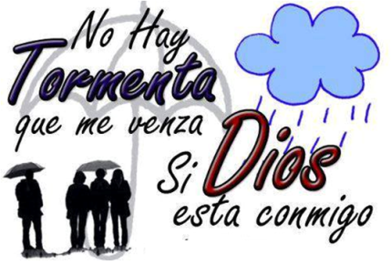

Cando todo se cambalea e me afundo

espértate, Xesús, e toma o mando!

**1. VER: Unha tempestade**

-Dise que trala tempestade vén a calma. Pero todos recordamos algunha tormenta que nos puxo os pelos de punta: lóstregos, raios, vento forte, choiva cuantiosa… As tormentas provocan inundacións, destrución, árbores que se caen, teitos que voan, accidentes… No mar tamén se dan as tempestades que producen ondas xigantes con inundacións, naufraxios ou mortes. ***Recordas algunha tormenta? Que sucedeu?***

**2**. **XULGAR: Cando todo se cambalea, que Xesús tome o mando**

- No evanxeo de hoxe, Xesús vai na barca cos seus discípulos e levántase unha forte tempestade. Eles espértano: ***-“Mestre, non che importa que perezamos?”.*** Xesús detén a tormenta e dilles: ***“Por que tendes medo? Aínda non tendes fe?”***. Ver: Calma a tempestade, evanxeo: <https://www.youtube.com/watch?v=NRZmcHozais>

**QUE NOS QUERE DICIR?**

- O Papa Francisco utilizaba este texto do evanxeo aquela tarde do 27 de marzo do 2020 na explanada do Vaticano para rezar en plena pandemia do Covid 19 ante unha imaxe do Crucificado. Comeza dicindo: “Á tardiña? (Mc 4,35). Eran momentos de incerteza, de sufrimento para moitos. A vida está chea de tormentas (Ver Xob). Son momentos de escuridade, de medo, nos que se cambalean as seguridades, a fe. Pode ser por unha enfermidade ou un revés… E descubrimos a nosa pequenez.

**- Os apóstolos acoden a Xesús** que dorme mentres corren perigo***: “Mestre, non che importa que perezamos?”***. Parécenos que Deus non nos escoita, que quedou durmido, que non fai nada… E desconfiamos de Deus, ata algúns perden a fe.

- É entón cando Xesús detén a tempestade e di: ***“Por que tendes medo? Aínda non tendes fe?”.*** Xesús bótanos na cara nosa covardía, a nosa falta de fe. A amizade e a fe próbanse nas dificultades. Hai que manterse fiel, ter unha fe forte.

- Na escuridade é o momento de pedir: **Espértate, Xesús, e toma o mando!** Toma o rumbo da miña vida porque confío en Ti e quero deixarme levar por ti. Fai que ti e mais eu vaiamos sempre na mesma barca. Ti leva o temón, marca a ruta. E que eu conte sempre contigo, que che escoite, porque necesito sentir a túa presenza e a túa palabra.

-A b**arca é símbolo da Igrexa** zarandeada pero guiada por Xesús para que chegue segura a bo porto. ***–Ver: Inestabilidade:*** [***https://www.youtube.com/watch?v=q969Vb8slIU***](https://www.youtube.com/watch?v=q969Vb8slIU)

***Sentes a proximidade de Xesús na dificultade? Como reaccionas?***

1. **ACTUAR: Que Xesús sexa o teu capitán.**

* Pídelle a Xesús que sexa o teu capitán.
* Recorda de cando en vez estas palabras: “Por que sodes tan covardes? Aínda non tendes fe?”. ***Que estás disposto a facer?***

-No medio da tormenta, Jésed: <https://www.youtube.com/watch?v=lxSS8dzmMtw>

-A tempestade calmada, canto nenos: <https://youtu.be/dLcTTRJXzEo>